- Школа юных инспекторов
Сценарий познавательного досуга
«Школа юных инспекторов»
Цели:
- Интегрировать и закрепить полученные знания, умения и навыки в области безопасного участия в дорожном движении и вежливого культурного поведения на дорогах и в транспорте.
- Сформировать у детей мотивацию к дальнейшему изучению правил безопасного поведения на дорогах на уровне устойчивой привычки.
- Диагностировать имеющиеся у детей знания в области безопасности на дорогах и уровень развития соответствующих навыков.
Задачи:
- Сформировать у детей устойчивые навыки осознанного безопасного поведения на дороге.
- Закреплять знания детей о правилах дорожного движения, о правилах поведения в общественном транспорте.
- Закреплять основные понятия: правила дорожного движения, дорожные знаки, общественный транспорт.
- Формировать навыки вежливого общения детей в процессе игр и инсценировок.
- Воспитывать у детей ответственность за свое здоровье и здоровье других участников дорожного движения.
- Стимулировать познавательную и речевую активность детей через практическую деятельность и с помощью смоделированных ситуаций.
Предварительная работа:
- Чтение художественной литературы, проведение дидактических игр, занятий и упражнений.
- Художественно-эстетическая и творческая деятельность по теме.
- Знакомство детей с видео и аудиоматериалами по правилам дорожного движения.
- Пополнение предметно-развивающей среды.
- Работа с родителями (оформление родительского уголка; консультации для родителей для повышения уровня знаний родителей по ПДД)

Материал и оборудование: проектор, презентация со слайдами, аудиозапись песни И.Русских «Правила дорожного движения», лист испытаний для вклеивания звезд, 5 звезд самоклеек, волчок со стрелками,6 конвертов, дорожные знаки, фломастеры, значки «Юный помощник инспектора».
Ход досуга:
Звучит песня «Правила дорожного движения»
Дети входят в музыкальный зал.
Воспитатель:
- Здравствуйте, ребята! Вы уже долго изучаете правила дорожного движения, много знаете о безопасном поведении на дороге. Я думаю, что вы можете рассказать другим детям о правилах дорожного движения. Я предлагаю вам стать помощниками одного очень важного человека на дороге. Кто это такой, вы узнаете, отгадав мою загадку.
Машины непослушные
Он в ровный ряд построит.
И знают нарушители,
Что спорить с ним не стоит. (Инспектор дорожного движения)
- Правильно – это инспектор дорожного движения. ( на экране появляется изображения инспектора ГИБДД)
- Вы хотите стать юными помощниками инспектора дорожного движения? (Ответы детей)
Но для этого мы должны пройти несколько испытаний. (воспитатель достает из конверта лист с 5 заданиями). За каждое выполненное задание мы будем получать одну звезду и вклеивать ее в специальный лист испытаний.
1 испытание. Загадки
- Под этим знаком, как ни странно,
Все ждут чего-то постоянно.
Кто-то сидя, кто-то стоя…
Что за место здесь такое? ( Знак «Место остановки автобуса и (или) троллейбуса)
- Здесь не катится автобус,
Здесь трамваи не пройдут.
Здесь спокойно пешеходы
Вдоль по улице идут. (Тротуар)
- Ну а если пешеходу тротуар не по пути.
Если нужно пешеходу мостовую перейти.
Сразу ищет пешеход знак «дорожный…»? (Переход)
- Заходи скорей в трамвай – и билетик пробивай.
Ты – в особенном почете,
Можешь весь объехать мир.
Ведь теперь ты - …? (Пассажир)
- Молодцы! Заработали первую звезду. ( дети вклеивают звезду)
2 испытание: Задание с элементами игры «Что? Где? Когда?»
«Назови правильно дорожный знак и расскажи о нем»
В центре стола волчок со стрелочкой. Вокруг разложено 6 конвертов, в которых находятся дорожные знаки. Вскрывается конверт, на который указывает стрелка. Дети должны правильно назвать дорожный знак и рассказать, что он обозначает.
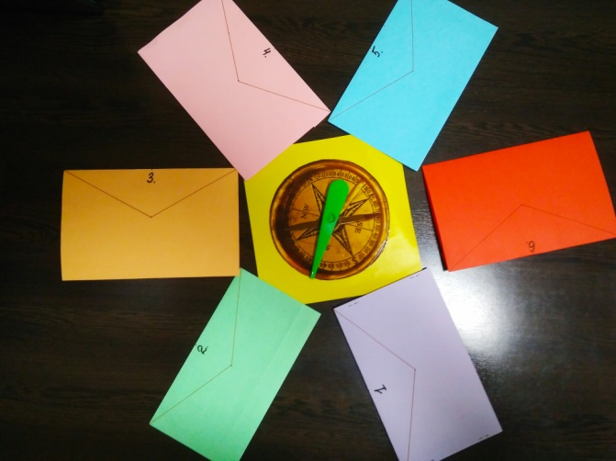

- Заработали еще одну звезду, вклеиваем ее в лист испытаний.
3 испытание: Игра – физкультминутка.
- Ребята, давайте сыграем в игру на внимание. Для каждого дорожного знака мы придумаем движение, передающее его смысл.
- Наземный пешеходный переход – поворачиваем голову налево-направо и шагаем на месте.
- Надземный пешеходный переход – рисуем в воздухе мост дугой.
- Подземный пешеходный переход – рисуем такую же дугу, но перевернутую вниз.
- Велосипедная дорожка – изображаем вращение колес.
- Движение пешеходов запрещено – шагаем на месте и грозим пальчиком.
- Движение на велосипедах запрещено – изображаем, что крутим колеса и грозим пальчиком.
- Дети – поднимаем указательный палец вверх и говорим «ДЕТИ!».
- Место остановки автобуса и (или) троллейбуса – жмем, как на сигнал, рукой и говорим «Бип-бип!»
Воспитатель поочередно показывает знаки детям. Дети выполняют соответствующее движение. Игра сначала проводится в медленном темпе, затем ускоряется. Продолжается игра не более двух минут.
- Ваша внимательность помогла заработать еще одну звезду. У нас уже есть 3 звезды.
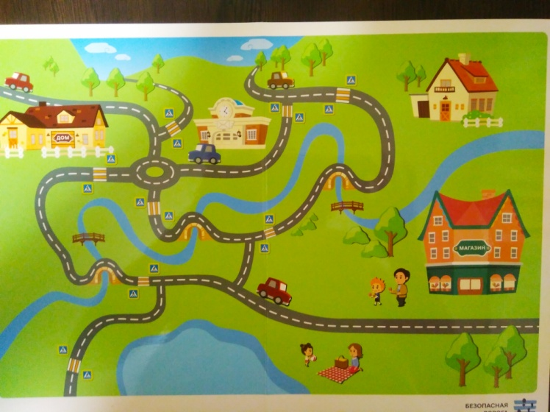
4 испытание: Составление карты безопасного движения.
На экране – карта с изображением местности.

- Диме с папой надо дойти то того места, где отдыхают Маша с мамой. Надо проложить для них безопасный путь. Работать будем в подгруппах по 4 человека.
Дети разбиваются на подгруппы. Воспитатель раздает каждой группе такую же карту, как на экране и фломастеры. Дети прокладывают безопасный путь. Потом коллективно обсуждают перед экраном проложенный путь. Правильность выполненного задания дети оценивают, сверяя свой маршрут со следующим слайдом на экране (ответ). За работу дети получают еще одну звезду.
5 испытание: Ситуации в транспорте ( 2 слайда на проекторе)
Ситуация в автомобиле
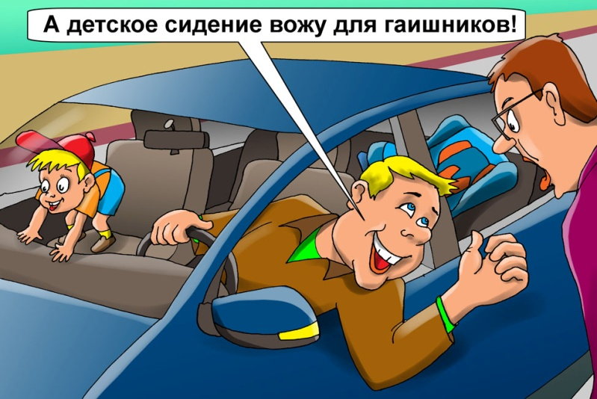
Какие ошибки допускают участники дорожного движения?
Ситуация в общественном транспорте.
-Посмотрите внимательно на картинку, обратите внимание, кто из пассажиров соблюдает правила поведения в транспорте, а кто нарушает. Объясните, почему вы так считаете.
Подведение итогов:
- Молодцы! Вы заработали пятую звезду. Она последняя на листе испытаний. Ну что ж, вы прошли все испытания и заслужили значки «Юный помощник инспектора».
Воспитатель вручает каждому значок «Юный помощник инспектора».
-Вы прекрасно разбираетесь в правилах безопасности на дорогах и уже можете передавать свои знания и опыт другим детям и даже взрослым. И помните всегда наш девиз:
Все вместе: Безопасность превыше всего!

